Лабораторная работа
«Обработка HTTP запросов средствами фреймворка ASP.NET MVC»

Цель работы: Ознакомиться с особенностями реализации шаблона проектирования Model-View-Controller в ASP.NET Core и его возможностями для обработки поступающих от HTTP-клиента запросов посредством контроллеров и фильтров, а также способами взаимодействия с реляционными источниками посредством Entity Framework Core и приемами визуализации данных.

1. ТЕОРЕТИЧЕСКИЕ СВЕДЕНИЯ
2. ЗАДАНИЕ
3. МЕТОДИЧЕСКИЕ УКАЗАНИЯ И ПРИМЕРЫ
4. ОФОРМЛЕНИЕ ОТЧЕТА
5. КОНТРОЛЬНЫЕ ВОПРОСЫ
6. ЛИТЕРАТУРА

1. ТЕОРЕТИЧЕСКИЕ СВЕДЕНИЯ

1.1. ASP.NET MVC

ASP.NET MVC – фреймворк для создания сайтов и веб-приложений с помощью реализации паттерна MVC.
Концепция паттерна (шаблона) MVC (model - view - controller) предполагает разделение приложения на три компонента:
Контроллер (controller) - класс, обеспечивающий связь между пользователем и системой, представлением и хранилищем данных. Он получает вводимые пользователем данные и обрабатывает их. И в зависимости от результатов обработки отправляет пользователю определенный вывод, например, в виде представления.
Представление (view) - визуальная часть или пользовательский интерфейс приложения. Как правило, html-страница, которую пользователь видит, зайдя на сайт.
Модель (model) класс, описывающий логику используемых данных.
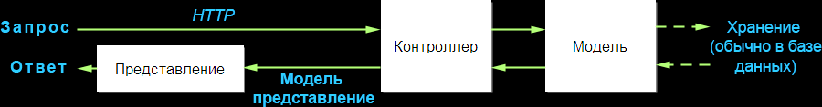
Каждый запрос, поступающий в приложение, обрабатывается контроллером. Контроллер может обрабатывать запрос произвольным образом до тех пор, пока он не пересекает границу ответственности модели и представления. Это означает, что контроллеры не должны содержать или сохранять данные, равно как не генерировать пользовательские интерфейсы.
- При использовании контроллеров существуют соглашения об именовании названия контроллеров должны оканчиваться на суффикс "Controller", остальная же часть до этого префикса считается именем контроллера.
- Чтобы обратиться контроллеру из веб-браузера, нам надо в адресной строке набрать адрес_сайта/Имя_контроллера/.
Так, по запросу адрес_сайта/Home/ система маршрутизации по умолчанию вызовет метод Index контроллера HomeController для обработки входящего запроса.
- Если мы хотим отправить запрос к конкретному методу контроллера, то нужно указывать этот метод явно: адрес_сайта/Имя_контроллера/Метод_контроллера,
Например, адрес_сайта/Home/Buy - обращение к методу Buy контроллера HomeController.

Для создания проекта c использование Visual Studio, применяющего MVC, необходимо выбрать шаблон Web Application (Model-View-Controller):
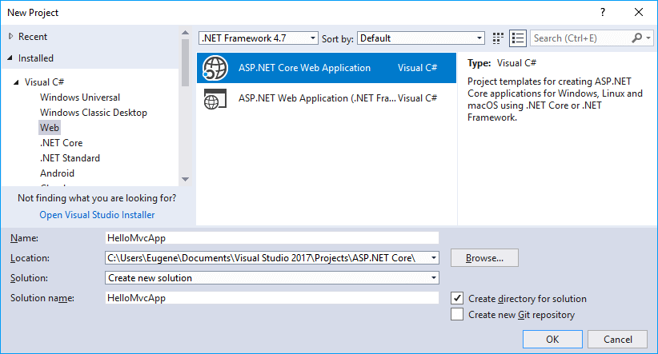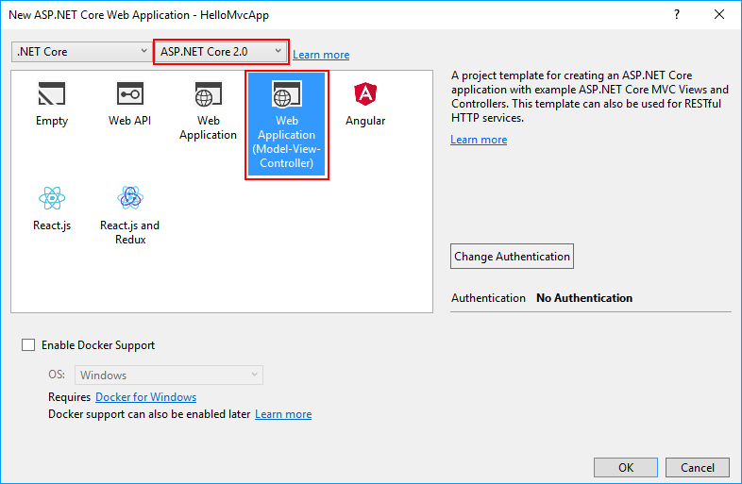
Оставим все настройки по умолчанию и нажмем на ОК. Visual Studio создаст новый проект MVC, структура которого будет иметь следующий вид:
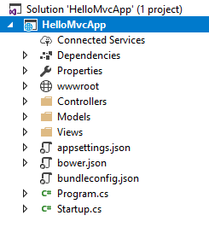
Назначение папок проекта:
- Dependencies: все добавленные в проект пакеты и библиотеки
- wwwroot: этот узел (на жестком диске ему соответствует одноименная папка) предназначен для хранения статических файлов - изображений, скриптов javascript, файлов css и т.д., которые используются приложением. Цель добавления этой папки в проект, состоит в разграничении доступа к статическим файлам, к которым разрешен доступ со стороны клиента и к которым доступ запрещен.
- Controllers: папка для хранения контроллеров, используемых приложением
- Models: каталог для хранения моделей
- Views: каталог для хранения представлений
- appsettings.json: хранит конфигурацию приложения
- bower.json: файл, который управляет клиентскими зависимостями (библиотеки javascript и css), которые подключаются через менеджер пакетов Bower
- bundleconfig.json: файл, который содержит задачи по минификации используемых скриптов и стилей, которые выполняются при построении проекта
- Program.cs: файл, определяющий класс Program, который инициализирует и запускает хост с приложением.
- Startup.cs: файл, определяющий класс Startup, с которого начинается работа приложения. То есть это входная точка в приложение.

Если мы запустим проект на выполнение, то сработает запрос к контроллеру по умолчанию - классу HomeController, который выберет для генерации ответа нужное представление. И в итоге из представления будет создана html-страница, которую мы увидим в своем веб-браузере:
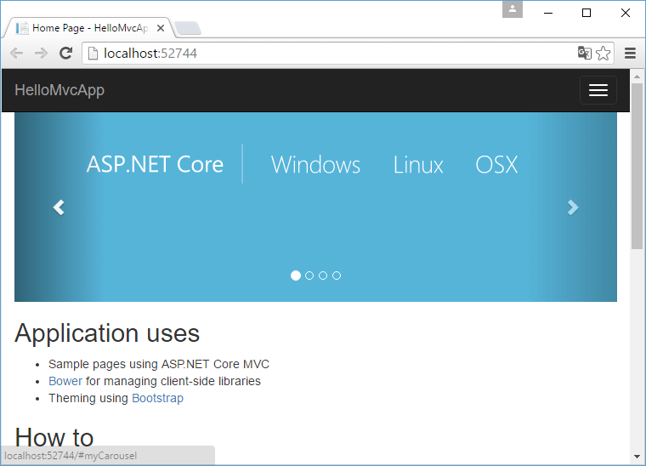

1.2. Dependency Injection

Dependency injection (DI) или внедрение зависимостей представляет механизм, который позволяет сделать взаимодействующие в приложении объекты слабосвязанными. Такие объекты связаны между собой через абстракции, например, через интерфейсы, что делает всю систему более гибкой, более адаптируемой и расширяемой.
Нередко для установки зависимостей в подобных системах используются специальные контейнеры - IoC-контейнеры (Inversion of Control). Такие контейнеры служат своего рода фабриками, которые устанавливают зависимости между абстракциями и конкретными объектами и, как правило, управляют созданием этих объектов.
И если раньше в ASP.NET 4.7 и других предыдщих версиях надо было использовать различные внешние IoC-контейнеры для установки зависимостей, такие как Ninject, Autofac, Unity, Windsor Castle, StructureMap, то ASP.NET Core уже имеет встроенный контейнер внедрения зависимостей, который представлен интерфейсом IServiceProvider. А сами зависимости еще называются сервисами, собственно поэтому контейнер можно назвать провайдером сервисов. Этот контейнер отвечает за сопоставление зависимостей с конкретными типами и за внедрение зависимостей в различные объекты.

Установка встроенных сервисов фреймворка
Для рассмотрения работы механизма Dependency Injection создадим новый проект ASP.NET Core 2.0 по типу Empty:
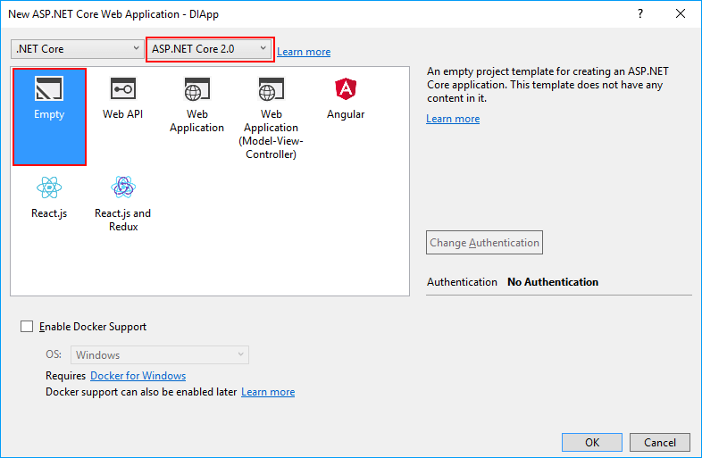
За установку сервисов в приложении отвечает метод ConfigureServices, определенный в классе Startup. В проекте Empty этот метод фактически пустой:

public void ConfigureServices(IServiceCollection services)
{
}

Через параметр IServiceCollection сервисы и добавляются в проект. Несмотря на то, что метод пустой, IServiceCollection уже содержит ряд сервисов по умолчанию
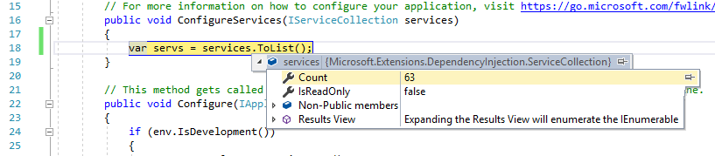

Как видно на скриншоте, в коллекции IServiceCollection 63 сервиса, который мы можем использовать в приложении. Это такие сервисы, как ILogger<T>, ILoggerFactory, IHostingEnvironment и ряд других. Они добавляются по умолчанию инфраструктурой ASP.NET Core. И мы их можем использовать в любой части приложения. Например, в том же пустом проекте следующее определение метода Configure:

public void Configure(IApplicationBuilder app, IHostingEnvironment env)
{
if (env.IsDevelopment())
{
app.UseDeveloperExceptionPage();
}

app.Run(async (context) =>
{
await context.Response.WriteAsync("Hello World!");
});
}

Через параметры метода Configure можно получить добавленные в приложении сервисы и, в частности, через параметр передается сервис IHostingEnvironment, который используется для определения окружения.

Регистрация встроенных сервисов ASP.NET Core
Кроме ряда встроенных сервисов ASP.NET Core ряд дополнительных сервисов, которые мы можем подключать в приложение при необходимости. Все сервисы и компоненты middleware, которые предоставляются ASP.NET по умолчанию, регистрируются в приложение с помощью методов расширений IServiceCollection, имеющих общую форму Add[название_сервиса].
Например, метод ConfigureServices в проекте по типу Web Application по умолчанию имеет следующий код:
public void ConfigureServices(IServiceCollection services)
{
services.AddMvc();
}
Для объекта IServiceCollection определено ряд методов расширений, которые начинаются на Add, как, например, AddMvc(). Эти методы добавляют в объект IServiceCollection соответствующие сервисы. Например, AddMvc() добавляет в приложение сервисы MVC, благодаря чему мы сможем их использовать в методе Configure().

1.3. Контроллеры (Controllers)

Центральным звеном в архитектуре ASP.NET Core MVC является контроллер. При получении запроса система маршрутизации выбирает для обработки запроса нужный контроллер и передает ему данные запроса. Контроллер обрабатывает эти данные и посылает обратно результат обработки.
В ASP.NET Core MVC контроллер представляет обычный класс на языке C#, который наследуется от абстрактного базового класса Microsoft.AspNetCore.Mvc.Controller, исходный код которого вы можете найти по адресу https://github.com/aspnet/Mvc/blob/dev/src/Microsoft.AspNetCore.Mvc.ViewFeatures/Controller.cs.
По умолчанию проект ASP.NET Core MVC содержит как минимум один контроллер - HomeController:
public class HomeController : Controller
{
public IActionResult Index()
{
return View();
}

public IActionResult About()
{
ViewData["Message"] = "Your application description page.";

return View();
}

public IActionResult Contact()
{
ViewData["Message"] = "Your contact page.";

return View();
}

public IActionResult Error()
{
return View();
}
}

При использовании контроллеров существуют некоторые условности. Во-первых, в проекте контроллеры помещаются в каталог Controllers. И во-вторых, по соглашениям об именовании названия контроллеров должны оканчиваться на суффикс "Controller", остальная же часть до этого суффикса считается именем контроллера, например, HomeController.
Если нам нужен еще один контроллер, то мы можем добавить папку Controllers новый класс, который будет наследоваться от класса Controller. Либо мы можем использовать готовый шаблон MVC Controller Class:
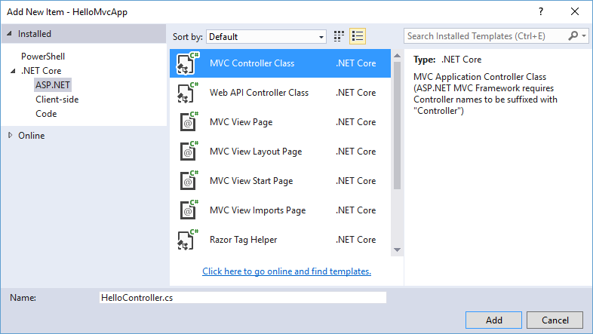

Контроллер, как и любой класс на языке C#, может иметь поля, свойства, методы. По умолчанию HomeController имеет четыре метода, которые можно назвать действиями. Действия контроллера - это публичные методы, которые могут сопоставляться с запросами. Например, стандартный контроллер содержит четыре метода, все они публичные и поэтому могут использоваться для обработки запроса.
Чтобы обратиться контроллеру из веб-браузера, нам надо в адресной строке набрать адрес_сайта/Имя_контроллера/Действие_контроллера. Так, по запросу адрес_сайта/Home/Index система маршрутизации по умолчанию вызовет метод Index контроллера HomeController для обработки входящего запроса. Например:
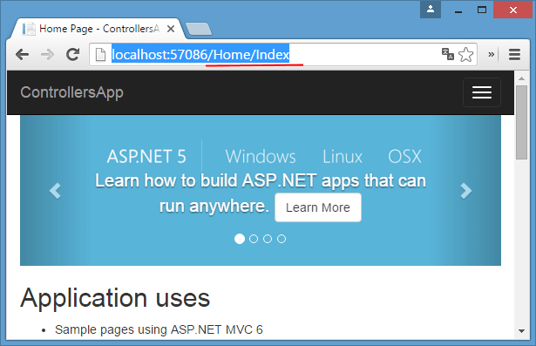

Однако такое сопоставление строки url с названием контроллера и его метода происходит благодаря системе маршрутизации. Если мы обратимся к классу Startup и его методу Configure(), то мы можем найти там определение единственного для приложения маршрута:
app.UseMvc(routes =>
{
routes.MapRoute(
name: "default",
template: "{controller=Home}/{action=Index}/{id?}");
});

Метод routes.MapRoute добавляет один маршрут с именем default и шаблоном "{controller=Home}/{action=Index}/{id?}". Данный шаблон устанавливает трехсегментную структуру строки запроса: controller/action/id. То есть в начале идет название контроллера, затем название действия, и далее может идти необязательный параметр id.
Собственно поэтому система может соотнести запрос типа localhost:xxxx/Home/Index с контроллером и его действием.
Однако не все методы контроллера являются действиями. Контроллер также может иметь непубличные методы - такие методы не рассматриваются как действия и соответственно не могут соотноситься с запросами. Например, определим в контроллере следующий метод:

protected internal string Hello()
{
return "Hello ASP.NET";
}

Поскольку его модификатор отличается от public, то мы не сможем обратиться к этому методу с запросом localhost:xxxx/Home/Hello. Хотя такие не публичные методы также могут быть полезными - в них можно определять какие-нибудь промежуточные вычисления и затем использовать в действиях контроллера. При этом если мы изменим модификатор метода на public, то метод Hello станет полноценным действием:
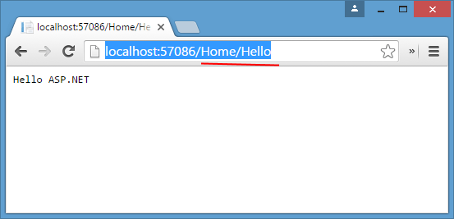

Атрибуты NonController, ActionName и NonAction
Возможно, сопоставление по умолчанию бывает не всегда удобно. Например, у нас есть класс в папке Controllers, но мы не хотим, чтобы он мог обрабатывать запрос и использоваться как контроллер. Чтобы указать, что этот класс не является контроллером, нам надо использовать над ним атрибут [NonController]:
[NonController]
public class HomeController : Controller
{
//...........
}
Аналогично, если мы хотим, чтобы какой-либо публичный метод контроллера не рассматривался как действие, то мы можем использовать над ним атрибут NonAction:
[NonAction]
public string Hello()
{
return "Hello ASP.NET";
}
Атрибут [ActionName] позволяет для метода задать другое имя действия. Например:
[ActionName("Welcome")]
public string Hello()
{
return "Hello ASP.NET";
}
В этом случае чтобы обратиться к этому методу, надо отправить запрос localhost:xxxx/Home/Welcome. А запрос localhost:xxxx/Home/Hello работать не будет.

Типы запросов
В прошлой главе для обработки запросов использовалась следующая пара методов:
[HttpGet]
public IActionResult Buy(int id)
{
Order order = new Order { PhoneId = id };
return View(order);
}
[HttpPost]
public string Buy(Order order)
{
db.Orders.Add(order);
db.SaveChanges();
return "Спасибо, " + order.User + ", за покупку!";
}
Несмотря на то, что здесь два разных метода, но они в соответствии с именем образуют одно действие Buy. Допустимо определять в контроллере методы с одним и тем же именем, только в этом случае они должны различаться по параметрам, как в данном случае.
Кроме того, методы в рамках одного действия могут обслуживать разные запросы. Для указания типа запроса HTTP нам надо применить к методу один из атрибутов: [HttpGet], [HttpPost], [HttpPut], [HttpDelete] и [HttpHead]. Если атрибут явным образом не указан, то считается, что метод предназначен для обработки GET-запросов.

Передача данных в контроллер
Вместе с запросом приложению могут приходить различные данные. И чтобы получить эти данные, мы можем использовать разные способы. Самым распространенным способом считается применение параметров.
Определение в методах контроллера параметров ничем не отличается от определения параметров в языке C#. Параметры могут представлять примитивные типы, как int или string, а могут представлять и более сложные классы.
Передавать значения для параметров можно различными способами. При отправке GET-запроса значения передаются через строку запроса. Стандартный get-запрос принимает примерно следующую форму: название_ресурса?параметр1=значение1&параметр2=значение2. Например, определим следующий метод:
public string Hello(int id)
{
return $"id= {id}";
}
Чтобы передать значение для параметра id, нам надо отправить запрос типа http://localhost:57086/Home/Hello?id=9:
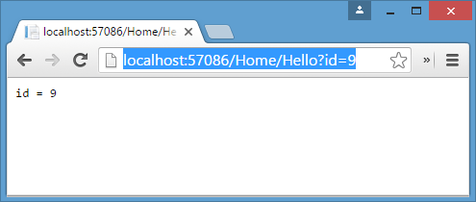
Если метод принимает несколько параметров:
public string Square(int a, int h)
{
double s = a * h / 2;
return $"Площадь треугольника с основанием {a} и высотой {h} равна {s}";
}
В этом случае мы можем обратиться к действию, набрав в адресной строке Home/Square?a=10&h=3, и приложение выдало бы нам нужный результат.
Если же мы не используем параметры в строке запроса, то для параметров будут передаваться значения по умолчанию. Например, при отправке запроса Home/Square/ параметры a и h будут равны 0. Но на случай подобной ситуации мы можем использовать параметры по умолчанию, которые будут работать, если через строку запроса не передается никаких параметров:
public string Square(int a = 3, int h = 10)
{
double s = a * h / 2;
return $"Площадь треугольника с основанием {a} и высотой {h} равна {s}";
}
Система привязки MVC, которую мы позже рассмотрим, сопоставляет параметры запроса и параметры метода по имени. То есть, если в строке запроса идет параметр a, то его значение будет передаваться именно параметру метода, который также называется a. При этом должно быть также соответствие по типу, то есть если параметр метода принимает числовое значение, то и через строку запроса надо передавать для этого параметра, а не строку.

Передача сложных объектов
Хотя строка запроса преимущественно используется для передачи данных примитивных типов, но мы также можем принимать более сложные объекты. Например, определим рядом с контроллером класс Geometry:
public class HomeController : Controller
{
public string Square(Geometry geometry)
{
return $"Площадь треугольника с основанием {geometry.Altitude} и высотой {geometry.Height} равна {geometry.GetSquare()}";
}

// остальное содержимое
}
public class Geometry
{
public int Altitude { get; set; } // основание
public int Height { get; set; } // высота

public double GetSquare() // вычисление площади треугольника
{
return Altitude * Height / 2;
}
}
Класс Geometry определяет два свойства и метод для подсчета площади. И теперь в контроллере метод Square принимает параметр типа Geometry. Как в этом случае мы можем передать контроллеру данные? Для этого нам надо отправить запрос наподобие следующего http://localhost:57086/Home/Square?altitude=10&height=3. Здесь параметры строки запроса должны соответствовать по имени свойствам объекта. Регистр названий при этом не учитывается:
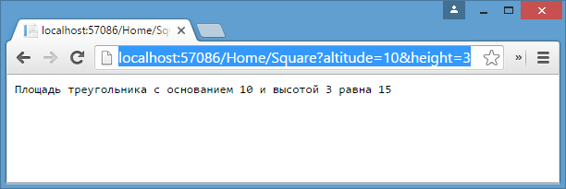

Передача массивов
Допустим, метод принимает массив чисел:
public string Sum(int[] nums)
{
return $"Сумма чисел равна {nums.Sum()}";
}
Чтобы передать значения для массива, нам надо использовалась строку запроса наподобие http://localhost:57086/Home/Sum?nums=1&nums=2&nums=3. В этом случае в массиве nums окажется три элемента.
Теперь изменим метод Sum, чтобы он принимал массив объектов ранее созданного класса Geometry:
public string Sum(Geometry[] geoms)
{
return $"Сумма площадей равна {geoms.Sum(g=>g.GetSquare())}";
}
Данный метод подсчитывает сумму всех площадей в массиве geoms. И чтобы передать в этот метод данные, нам надо использовать запрос типа http://localhost:57086/Home/Sum?geoms[0].altitude=10&geoms[0].height=3&geoms[1].altitude=16&geoms[1].height=2. В этом случае в массиве geoms будут два элемента Geometry.

Передача данных в запросе POST
Кроме GET-запросов также широко применяются POST-запросы. Как правило, такие запросы отправляются с помощью форм на веб-странице. Но основные принципы передачи данных будут теми же, что и в GET-запросах.
Для передачи POST-запросов определим в представлении Index.cshtml, которое должно быть по умолчанию в папке Views/Home, простенькую форму:
<form method="post" action="~/Home/Square">
<label>Высота:</label><br />
<input type="number" name="height" /><br />
<label>Основание:</label><br />
<input type="number" name="altitude" /><br />
<input type="submit" value="Отправить" />
</form>
Форма устанавливает метод отправки - post, адрес отправки - Home/Square и два поля ввода чисел.
И чтобы метод Square принимал отправляемые данные, нам надо изменить его код следующим образом:
[HttpPost]
public string Square(int altitude, int height)
{
double square = altitude * height / 2;
return $"Площадь треугольника с основанием {altitude} и высотой {height} равна {square}";
}
Чтобы система могла связать параметры метода и данные формы, необходимо, чтобы атрибуты name у полей формы соответствовали названиям параметров.
Причем здесь действуют те же правила привязки, поэтому мы также может с той же формы получать более сложные объекты:
[HttpPost]
public string Square(Geometry geometry)
{
return $"Площадь треугольника с основанием {geometry.Altitude} и высотой {geometry.Height} равна {geometry.GetSquare()}";
}

Получение данных из контекста запроса
Параметры представляют самый простой способ получения данных, но в действительности нам необязательно их использовать. В контроллере доступен объект Request, у которого можно получить как данные строки запроса, так и данные отправленных форм.
Данные строки запроса доступны через свойство Request.Query, которое представляет объект IReadableStringCollection.
Например:

public string Square()
{
string altitudeString = Request.Query.FirstOrDefault(p => p.Key == "altitude").Value;
int altitude = Int32.Parse(altitudeString);

string heightString = Request.Query.FirstOrDefault(p => p.Key == "height").Value;
int height = Int32.Parse(heightString);

double square = altitude * height / 2;
return $"Площадь треугольника с основанием {altitude} и высотой {height} равна {square}";
}

В данном случае метод Square обрабатывает GET-запросы, и мы можем к нему обратиться через запрос типа http://localhost:57086/Home/Square?altitude=20&height=4.
Для получения данных отправленных форм можно использовать свойство Request.Form. Это свойство представляет объект IFormsCollection, но работает аналогично Request.Query:

[HttpPost]
public string Square()
{
string altitudeString = Request.Form.FirstOrDefault(p => p.Key == "altitude").Value;
int altitude = Int32.Parse(altitudeString);

string heightString = Request.Form.FirstOrDefault(p =>p.Key == "height").Value;
int height = Int32.Parse(heightString);

double square = altitude * height / 2;
return $"Площадь треугольника с основанием {altitude} и высотой {height} равна {square}";
}

Передача зависимостей в контроллер
Как и любой класс, контроллер может получать сервисы приложения через механизм dependency injection. В контроллере это можно делать следующими способами:
- Через конструктор
- Через параметр метода, к которому применяется атрибут FromServices
- Через свойство HttpContext.RequestServices
Например, пусть в проекте определен интерфейс ITimeService и его реализация SimpleTimeService:

public interface ITimeService
{
string Time { get; }
}
public class SimpleTimeService : ITimeService
{
public SimpleTimeService()
{
Time = DateTime.Now.ToString("hh:mm:ss");
}
public string Time { get; }
}

И в классе Startup происходит регистрация сервиса ITimeService:

public void ConfigureServices(IServiceCollection services)
{
services.AddTransient<ITimeService, SimpleTimeService>();
services.AddMvc();
}

Передача через конструктор
Когда приходит запрос к контроллеру, инфраструктура MVC вызывает провайдер сервисов для создания объекта HomeController. Провайдер сервисов проверят конструктор класса HomeController на наличие зависимостей. Затем создает объекты для всех используемых зависимостей и передает их в конструкторо HomeController для создания объекта контроллера, который затем обрабатывает запрос.
Например, получим зависимость в конструкторе контроллера:
public class HomeController : Controller
{
private readonly ITimeService _timeService;

public HomeController(ITimeService timeServ)
{
_timeService = timeServ;
}
public string Index()
{
return _timeService.Time;
}
}
В данном случае процесс установки зависимостей будет выглядеть следующим образом:
- Приложение получает запрос к методу контроллера HomeController
- Фреймворк MVC обращается к провайдеру сервисов для создания объекта контроллера HomeController
- Провайдер сервисов смотрит на конструктор класса HomeController и видит, что там имеется зависимость от интерфейса ITimeService
- Провайдер сервисов среди зарегистрированных зависимостей ищет класс, который представляет реализацию интерфейса ITimeService
- Если нужная зависимость найдена, то провайдер сервисов создает объект класса, который реализует интерфейс ITimeService
- Затем провайдер сервисов создает объект HomeController, передавая в его конструктор ранее созданную реализацию ITimeService
- В конце провайдер сервисов возвращает созданный объект HomeController инфраструктуре MVC, которая использует контроллер для обработки запроса

Передача зависимостей в методы. FromServices
Иногда зависимость используется только в одном методе. И в этом случае нет необходимости передавать ее в контроллер, поскольку она напрямую может быть внедрена в сам метод, который ее использует. Для передачи зависимости в метод применяется атрибут [FromServices]:
public string Index([FromServices] ITimeService timeService)
{
return timeService.Time;
}
Атрибут FromServices предоставляется инфраструктурой MVC - он определен в пространстве имен Microsoft.AspNetCore.Mvc.

HttpContext.RequestServices
В методах контроллера можно обращаться к объекту контекста запроса через свойство HttpContext, а через свойство HttpContext.RequestServices можно получить все зарегистрированные в приложении сервисы:
using Microsoft.Extensions.DependencyInjection;
//........................................

public string Index()
{
ITimeService timeService = HttpContext.RequestServices.GetService<ITimeService>();
return timeService?.Time;
}

1.4. Представления (Views)

В большинстве случаев при обращении к веб-приложению пользователь ожидает получить веб-страницу с какими-нибудь данными. В MVC для этого, как правило, используются представления, которые и формируют внешний вид приложения.
В ASP.NET MVC Core представления - это файлы с расширением cshtml, которые содержат код пользовательского интерфейса в основном на языке html, а также конструкции Razor - специального движка представлений, который позволяет переходить от кода html к коду на языке C#.
Например, возьмем простейшее представление:

@{
Layout = null;
}
<!doctype html>
<html>
<head>
<title>Hello ASP.NET</title>
<meta charset="utf-8" />
</head>
<body>
<h2>Привет ASP.NET Core!</h2>
</body>
</html>

Данное представление напоминает обычную страницу html. Здесь могут быть определены все стандартные элементы разметки html, здесь могут подключаться стили, скрипты. Но полноценной html-страницей представление все равно не является, потому что во время выполнения эти представления компилируются в сборки и уже затем используются для генерации html-страниц, которые видит пользователь в своем браузере.
Для хранения представлений в проекте ASP.NET MVC предназначена папка Views:
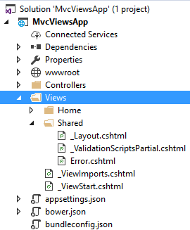

В этой папке уже есть некоторая подструктура. Во-первых, как правило, для каждого контроллера в проекте создается подкаталог в папке Views, который называется по имени контроллера и который хранит представления, используемые методами данного контроллера. Так, по умолчанию имеется контроллер HomeController и для него в папке Views есть подкаталог Home с представлениями для методов контроллера HomeController.
Также здесь есть папка Shared, которая хранит общие представления для всех контроллеров. По умолчанию это файлы _Layout.cshtml (используется в качестве мастер-страницы), Error.cshtml (использутся для отображения ошибок) и _ValidationScripsPartial.cshtml (частичное представление, которое подключает скрипты валидации формы).
И в корне каталога Views также можно найти два файла _ViewImports.cshtml и _ViewStart.cshtml. Эти файлы содержат код, который автоматически добавляется ко всем представлениям. _ViewImports.cshtml устанавливает некоторые общие для всех представлений пространства имен, а _ViewStart.cshtml устанавливает общую мастер-страницу.
При необходимости мы можем добавлять в каталог Views какие-то свои представления, каталоги для представлений. И они необязательно должны быть связаны с контроллерами и их методами. Для добавления представления нужно правой кнопкой мыши на подкаталог в папке Views (или на саму папку Views) и в контекстном меню выбрать Add -> New Item. Затем в появившемся окне добавления нового элемента выбрать компонент MVC View Page:

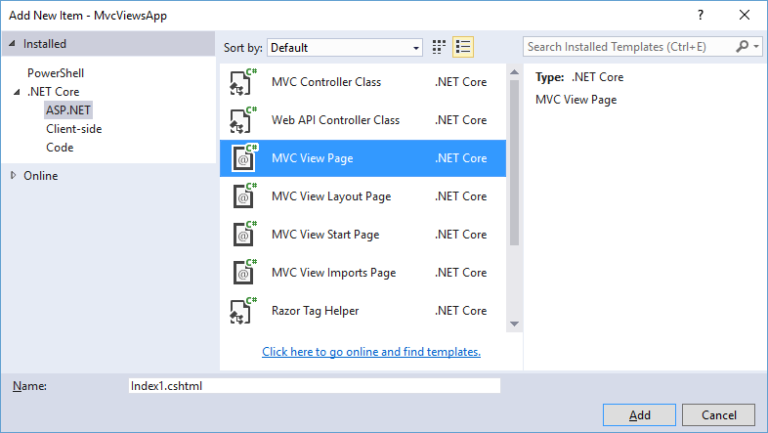

ViewResult
За работу с представлениями отвечает объект ViewResult. Он производит рендеринг представления в веб-страницу и возвращает ее в виде ответа клиенту.
Чтобы возвратить объект ViewResult используется метод View:

public class HomeController : Controller
{
public IActionResult Index()
{
return View();
}
}
Вызов метода View возвращает объект ViewResult. Затем уже ViewResult производит рендеринг определенного представления в ответ. По умолчанию контроллер производит поиск представления в проекте по следующим путям:
/Views/Имя_контроллера/Имя_представления.cshtml
/Views/Shared/Имя_представления.cshtml
Согласно настройкам по умолчанию, если название представления не указано явным образом, то в качестве представления будет использоваться то, имя которого совпадает с именем действия контроллера. Например, вышеопределенное действие Index по умолчанию будет производить поиск представления Index.cshtml в папке /Views/Home/.
Метод View() имеет четыре перегруженных версии:
- View(): для генерации ответа используется представление, которое по имени совпадает с вызывающим методом
- View(string viewName): в метод передается имя представления, что позволяет переопределить используемое по умолчанию представление
- View(object model): передает в представление данные в виде объекта model
- View(string viewName, object model): переопределяет имя представления и передает в него данные в виде объекта model
Вторая версия метода позволяет переопределить используемое представление. Если представление находится в той же папке, которая предназначена для данного контроллера, то в метод View() достаточно передать название представления без расширения:

public class HomeController : Controller
{
public IActionResult Index()
{
return View("About");
}
}
В этом случае метод Index будет использовать представление Views/Home/About.cshtml. Если же представление находится в другой папке, то нам надо передать полный путь к представлению:
public class HomeController : Controller
{
public IActionResult Index()
{
return View("~/Views/Some/Index.cshtml");
}
}

1.5. Фильтры (Filters)

https://metanit.com/sharp/aspnet5/18.1.php
https://metanit.com/sharp/aspnet5/17.2.php
https://docs.microsoft.com/ru-ru/aspnet/core/mvc/controllers/filters

Фильтры позволяют выполнять некоторые действия до или после определенной стадии обработки запроса. В ASP.NET Core имеются следующие типы фильтров:
- Фильтры авторизации: определяют, авторизован ли пользователь для выполнения текущего запроса
- Фильтры ресурсов: выполняются после фильтров авторизации, а также после всех остальных фильтров
- Фильтры действий: применяется к действиям контроллера, запускается после фильтра ресурсов как до, так и после выполнения метода контроллера
- Фильтры исключений: определяют действия в отношении необработанных исключений
- Фильтры результатов действий: фильтр применяется к результатам действий, выполняется как до, так и после получения результата
Вместе все эти типы фильтров образуют конвейер фильтров (filter pipeline), который встроен в процесс обработки запроса в MVC и который начинает выполняется после того, как инфраструктура MVC выбрала метод контроллера для обработки запроса. На разных этапах обработки запроса в этом конвейере вызывается соответствующий фильтр:
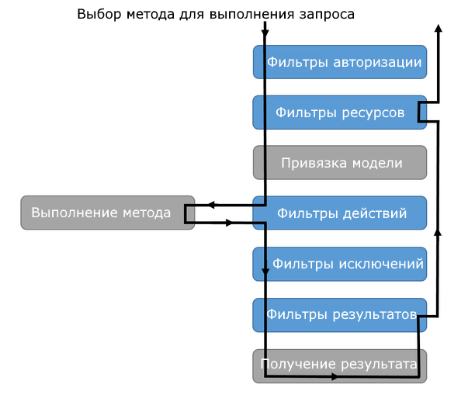

Определение фильтров
Несмотря на то, что конвейер фильтров образуют пять разных типов фильтров, которые вызываются на разных этапах и имеют свою строго задачу, тем не менее все они имеют общие моменты реализации. Так, все фильтры поддерживают два способа реализации: синхронную и асинхронную. В зависимости от выбранного способа класс фильтра будет реализовать тот или иной интерфейс.

Тип фильтра | Синхронный интерфейс | Асинхронный интерфейс
Фильтр авторизации | IAuthorizationFilter | IAsyncAuthorizationFilter
Фильтр ресурсов | IResourceFilter | IAsyncResourceFilter
Фильтр действий | IActionFilter | IAsyncActionFilter
Фильтр исключений | IExceptionFilter | IAsyncExceptionFilter
Фильтр результатов | IResultFilter | IAsyncResultFilter

Все фильтры имеют одну и ту же схему.
Синхронный интерфейс, который реализуют фильтры, называется
I[Stage]Filter, где [Stage] - это этап обработки запроса, на котором вызывается фильтр.
Например, для фильтра авторизации этап условно называется Authorization, для фильтров ресурсов - Resoure, для фильтров действий - Action, для фильтров результатов - Result, для фильтров исключений - Exception.
Синхронные фильтры определяют два метода:
- On[Stage]Executing
- On[Stage]Executed.

Метод On[Stage]Executing вызывается непосредственно перед этапом Stage, а метод On[Stage]Executed сразу после завершения этапа [Stage].
Например, типовая реализация для синхронного фильтра действий:

using Microsoft.AspNetCore.Mvc.Filters;

namespace FiltersApp.Filters
{
public class SimpleActionFilter : IActionFilter
{
public void OnActionExecuting(ActionExecutingContext context)
{
// код метода
}

public void OnActionExecuted(ActionExecutedContext context)
{
// код метода
}
}
}

Асинхронные интерфейсы фильтров называются IAsync[Stage]Filter, и они определяют только один метод - On[Stage]ExecutionAsync

using System.Threading.Tasks;
using Microsoft.AspNetCore.Mvc.Filters;

namespace FiltersApp.Filters
{

public class SimpleAsynActionFilter : IAsyncActionFilter
{
public async Task OnActionExecutionAsync(ActionExecutingContext context,
ActionExecutionDelegate next)
{
// код метода
await next();
}
}
}

При реализации интерфейсов следует учитывать, что мы можем реализовать либо только синхронный, либо только асинхронный вариант. Если же класс будет реализовать оба варианта, то система будет вызывать только метод асинхронного интерфейса, а реализация синхронного интерфейса будет игнорироваться.
К примеру, создадим свой фильтр. Для этого создадим новый проект ASP.NET Core 2.0 по типу Web Application (Model-View-Controller). Затем в этот проект добавим папку Filters, в которой будут храниться фильтры. И далее добавим в эту папку новый класс SimpleActionFilter

using System;
using Microsoft.AspNetCore.Mvc.Filters;

namespace FiltersApp.Filters
{
public class SimpleActionFilter : Attribute, IActionFilter
{
public void OnActionExecuting(ActionExecutingContext context)
{
// реализация отсутствует
}

public void OnActionExecuted(ActionExecutedContext context)
{
context.HttpContext.Response.Cookies.Append("LastVisit", DateTime.Now.ToString("dd/MM/yyyy hh-mm-ss"));
}
}
}
Смысл фильтра будет заключаться в том, что он в ответ пользователю будет добавлять куки "LastVisit", которые будут хранить дату и время последнего визита.
Также стоит отметить, что класс фильтра также наследует класс Attribute, так как фильтры реализуются в основном именно как атрибуты, что упрощает их применение.

Применение фильтров
Фильтры могут иметь различную область действия:
- Метод контроллера. Атрибут применяется к методу контроллера:
public class HomeController : Controller
{
[SimpleActionFilter]
public IActionResult Index()
{
return View();
}
}
- Весь контроллер. Атрибут применяется к классу контроллера:
[SimpleActionFilter]
public class HomeController : Controller
{
// содержимое контроллера
}
- Глобальная область действия, при которой фильтр применяется ко всем методам всех контроллеров.
Для определения фильтра как глобального нам надо изменить в методе ConfigureServices() класса Startup подключение сервиса MVC:
public void ConfigureServices(IServiceCollection services)
{
services.AddMvc(options =>
{
options.Filters.Add(typeof(SimpleActionFilter)); // подключение по типу

// альтернативный вариант подключения
//options.Filters.Add(new SimpleActionFilter()); // подключение по объекту
});
}
В нашем случае выберем глобальную область действия и определим фильтр как глобальный.
Таким образом, мы встроили наш фильтр в конвейер фильтров:
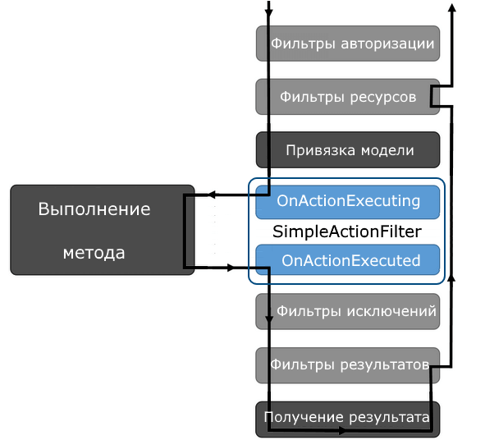
Запустим приложение, и после получения ответа в куках окажутся данные с ключом "LastVisit":

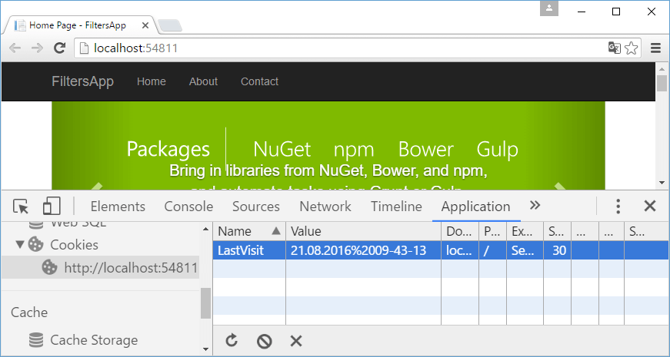

Если бы мы не использовали бы фильтр, то в каждом методе нам надо было бы определить строку кода:
HttpContext.Response.Cookies.Append("LastVisit", DateTime.Now.ToString("dd/MM/yyyy hh-mm-ss"));
Таким образом, фильтры позволяют нам избежать повторения в соответствии принципом DRY (Don't Repeat Yourself)

Выход из конвейера фильтров
Как показано выше, фильтры организованы в конвейер, в котором они последовательно выполняются. Однако мы можем на любом этапе выйти из этой конвейера, предотвратив выполнение последующих фильтров. Для этого надо установить свойство Result переданного в фильтр контекста.
Для этого добавим в проект новый фильтр:

using Microsoft.AspNetCore.Mvc;
using Microsoft.AspNetCore.Mvc.Filters;
using System;

namespace FiltersApp.Filters
{
public class SimpleResourceFilter : Attribute, IResourceFilter
{
public void OnResourceExecuted(ResourceExecutedContext context)
{
throw new NotImplementedException();
}

public void OnResourceExecuting(ResourceExecutingContext context)
{
context.Result = new ContentResult { Content = "Ресурс не найден" };
}
}
}

Это фильтр ресурсов, который устанавливает свойство Result. Значение этого свойства фактически будет использоваться в качестве результата выполнения запроса.
Затем применим фильтр к методу контроллера:

public class HomeController : Controller
{
[SimpleResourceFilter]
public IActionResult Index()
{
return View();
}
}

При обращении к методу Index сработает фильтр SimpleResourceFilter, который установит результат обработки запроса. И после него фильтр SimpleActionFilter уже не будет действовать

Параметры фильтров
Фильтры могут принимать некоторые значения из вне. Для их приема мы можем определить в классе фильтра конструктор с соответствующими параметрами. Например:
public class SimpleResourceFilter : Attribute, IResourceFilter
{
int _age;
string _message;
public SimpleResourceFilter(int age, string message)
{
_age = age;
_message = message;
}
public void OnResourceExecuted(ResourceExecutedContext context)
{
}

public void OnResourceExecuting(ResourceExecutingContext context)
{
context.HttpContext.Response.Headers.Add("Age", _age.ToString());
context.HttpContext.Response.Headers.Add("Message", _message);
}
}
Здесь конструктор фильтра принимает два параметра. При применении фильтра мы можем передать значения для этих параметров:
public class HomeController : Controller
{
[SimpleResourceFilter(30, "hello world!")]
public IActionResult Index()
{
return View();
}
}

1.6. Организация фильтрации и сортировка данных из реляционных источников

Сортировка данных https://metanit.com/sharp/aspnet5/12.4.php
Фильтрация данных https://metanit.com/sharp/aspnet5/12.6.php

2. ЗАДАНИЕ

Используя ранее разработанные объектную модель и простое приложение (сайт) в заданной предметной области, создать с использованием ASP.NET Core MVC Web-приложение содержащее:
2.1. классы (Models) моделирующие не менее чем три таблицы базы данных согласно вашему варианту;
2.2. класс контекста данных;
2.3. конфигурационный appsettings.json файл формата JSON, в котором хранятся настройки для создания соединения с базой данных.
2.4. классы контроллеров (Controllers) (по одному на каждую таблицу базы данных) для обработки HTTP запросов пользователя, выборки с использованием механизма внедрение зависимостей данных из таблиц, фильтрации и сортировки данных и вызова соответствующих представлений для отображения данных; контроллеры должны считывать состояния приложения из объекта Session и передавать эти значения в представления;
2.5. представления (Views) для отображения данных, выбранных контроллерами, позволяющие осуществлять фильтрацию и сортировку по одному или нескольким полям.
2.6. классы фильтры для контроллеров и (или) их методов действий, которые бы реализовывали:
- сохранение состояния элементов форм в виде объекта специальной структуры с использованием объекта Session;
- сохранение состояния сортировки на страницах в виде объекта специальной структуры с использованием объекта Session*;
- ведение журнала действий пользователя путем записи фактов обращений к методам действий контроллера (альтернатива на выбор: кэширование представления);
- обработку исключений.
2.7. другие классы (классы моделей представлений (ViewModels), классы сервисов и др.).
* - на оценку 10 (десять).
Для проверки преподавателем следует разместить разработанный проект на GitHub.

3. МЕТОДИЧЕСКИЕ УКАЗАНИЯ И ПРИМЕРЫ

Создание простого приложения MVC

Есть Пусть мы хотим создать и использовать простую базу данных TOPLIVO, с тремя таблицами:
1. виды топлива (Fuels)
2. список емкостей (Tanks)
3. факты совершения операций прихода, расхода топлива (Operations)

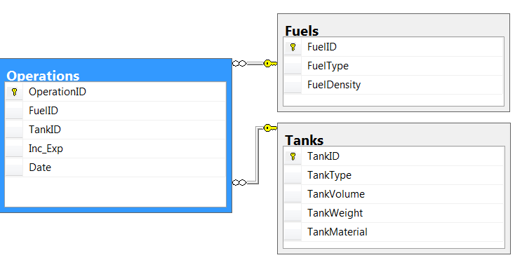

Опишем процедуру создания части МVС приложения для работы с ней, используя средства Visual Studio

Создание проекта
Откроем Visual Studio File -> New Project и создадим новый проект. Назовем новый проект, например, Fuels.
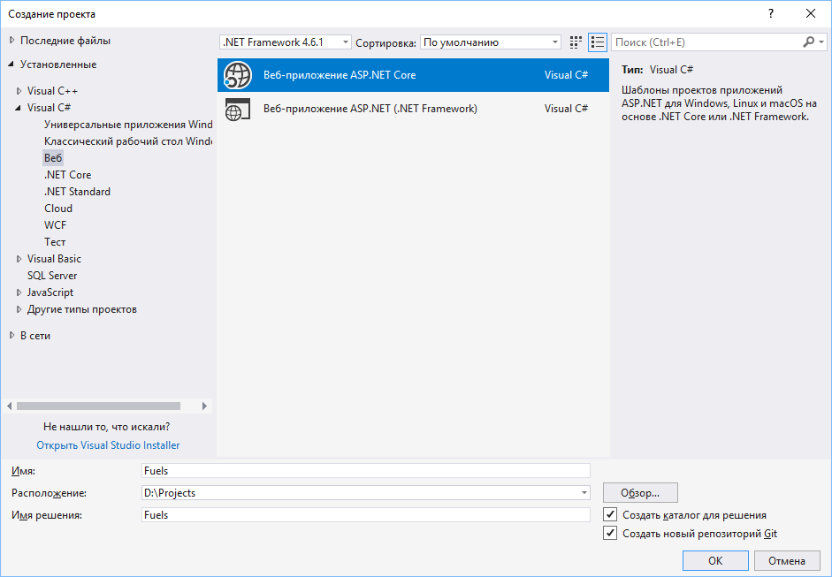
Затем в окне создания нового проекта выберем Веб-приложение (модель-представление-контроллер). А в правой части окна выберем тип аутентификации без аутентификации:
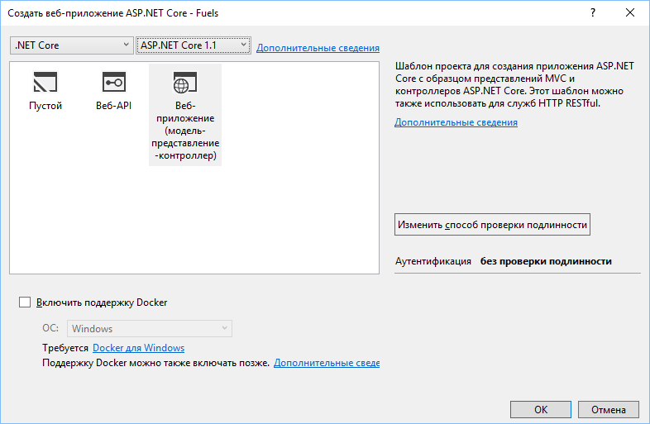
После этого будет создан по сути проект, который практически не обладает никакой функциональностью, хотя уже имеет базовую структуру.

Создание классов моделей.
Определим модели данных нашего приложения.
Добавим в проект новую папку, которую назовем Models и которая будет хранить модели приложения. Добавим в эту папку классы: Fuel (вид топлива), Tank (список емкостей), Operation (факт совершения операции прихода, расхода топлива)
Добавим в класс Fuel код, описывающий модель вида топлива:

using System.Collections.Generic;

namespace Fuels.Models
{
public class Fuel
{
//Id Топлива
public int FuelID { get; set; }
//Название вида топлива
public string FuelType { get; set; }
//Плотность вида топлива
public float FuelDensity { get; set; }
public virtual ICollection<Operation> Operations { get; set; }
public Fuel()
{
Operations = new List<Operation>();

}

}
}
Аналогично добавим классы, описывающие модели емкостей для хранения топлива (класс Tank) и операций с топливом и емкостью (Operation).

using System.Collections.Generic;

namespace Fuels.Models
{
public class Tank
{
//ID емкости
public int TankID { get; set; }
//Тип емкости
public string TankType { get; set; }
//Вес емкости
public float TankWeight { get; set; }
//Объем емкости
public float TankVolume { get; set; }
//Материал емкости
public string TankMaterial { get; set; }
//ссылка на файл изображения емкости
public string TankPicture { get; set; }
public virtual ICollection<Operation> Operations { get; set; }
}
}

namespace Fuels.Models
{
public class Operation
{
//ID операции
public int OperationID { get; set; }
//ID топлива
public int? FuelID { get; set; }
//ID емкости
public int? TankID { get; set; }
//Приход/Расход
public float? Inc_Exp { get; set; }
//Дата операции
public System.DateTime Date { get; set; }
//ссылка на виды топлива
public virtual Fuel Fuel { get; set; }
//ссылка на емкости
public virtual Tank Tank { get; set; }
}
}

Подключение EntityFramework
После определения моделей надо выбрать хранилище данных для этих моделей. Мы будем использовать MS SQL Server. Для работы с MS SQL Server компания Microsoft рекомендует использовать ORM-технологию Entity Framework, хотя ее использование необязательно. Мы также можем применять другие ORM-технологии или доступные средства ADO.NET. Преимущество фреймворка Entity Framework состоит в том, что он позволяет абстрагироваться от структуры конкретной базы данных и вести все операции с данными через модель.
В данном случае для взаимодействия с MS SQL Server через Entity Framework нам нужен пакет Microsoft.EntityFrameworkCore.SqlServer. Но, кроме того, перед работой с базой данных нам предварительно надо создать эту базу данных в соответствии с вышеопределенными моделями. И для этого потребуется пакет Microsoft.EntityFrameworkCore.Tools.
Если мы работаем с проектом ASP.NET Core 2.0 и выше, то эти пакеты уже имеются в проекте в рамках общего пакета Microsoft.AspNetCore.All.

Создание контекста данных
Чтобы взаимодействовать с базой данных нам нужен контекст данных. Причем Entity Framework Core использует подход Code First, при котором нам надо сначала определить модели и контекст данных, а потом уже исходя и этих моделей и класса контекста будет создаваться бд и все ее таблицы.
После завершения установки создадим контекст данных. Контекст данных использует EntityFramework для доступа к БД на основе некоторой модели. Итак, добавим в папку Models новый класс FuelsContext:

using Microsoft.EntityFrameworkCore;

namespace Fuels.Models
{
public class FuelsContext: DbContext
{
public FuelsContext(DbContextOptions<FuelsContext> options): base(options)
{
}
public DbSet<Fuel> Fuels { get; set; }
public DbSet<Operation> Operations { get; set; }
public DbSet<Tank> Tanks { get; set; }
}
}

Чтобы создать класс контекст, нам надо унаследовать его от класса DbContext. Свойства наподобие public DbSet<Fuel> Fuels { get; set; } помогают получать из БД набор данных определенного типа (например, набор объектов Fuel).

Для того чтобы указать EF путь и методы доступа к создаваемой базе данных, определим строку подключения в файле appsettings.json

{
"ConnectionStrings": {
"DefaultConnection": "Server=(localdb)\\mssqllocaldb;Database=fuels;Trusted_Connection=True;MultipleActiveResultSets=true"
},
"Logging": {
"IncludeScopes": false,
"LogLevel": {
"Default": "Warning"
}
}
}

или

{
"ConnectionStrings": {
"DefaultConnection": "Server=.\\sqlexpress;Database=fuels;Trusted_Connection=True;MultipleActiveResultSets=true"
},
"Logging": {
"IncludeScopes": false,
"LogLevel": {
"Default": "Warning"
}
}
}

Для подключения необходимых сервисов изменим файл Startup.cs. В нем нам надо изменить метод ConfigureServices():
using Microsoft.AspNetCore.Builder;
using Microsoft.AspNetCore.Hosting;
using Microsoft.Extensions.Configuration;
using Microsoft.Extensions.DependencyInjection;
using Fuels.Models;
using Microsoft.EntityFrameworkCore;

namespace Fuels
{
public class Startup
{
public Startup(IConfiguration configuration)
{
Configuration = configuration;
}

public IConfiguration Configuration { get; }

// This method gets called by the runtime. Use this method to add services to the container.
public void ConfigureServices(IServiceCollection services)
{
string connection = Configuration.GetConnectionString("DefaultConnection");
services.AddDbContext<FuelsContext>(options => options.UseSqlServer(connection));
services.AddMvc();
}

// This method gets called by the runtime. Use this method to configure the HTTP request pipeline.
public void Configure(IApplicationBuilder app, IHostingEnvironment env)
{
if (env.IsDevelopment())
{
app.UseDeveloperExceptionPage();
app.UseBrowserLink();
}
else
{
app.UseExceptionHandler("/Home/Error");
}

app.UseStaticFiles();

app.UseMvc(routes =>
{
routes.MapRoute(
name: "default",
template: "{controller=Home}/{action=Index}/{id?}");
});
}
}
}

Если база данных по указанному в строке подключения адресу не существует, ее необходимо создать. Для этого откроем окно Package Manager Console. Его можно найти в меню Tools -> Nuget Package Manager -> Package Manager Console. Последовательно введем в это окно две команды. Сначала выполним команду для фиксации текущего состояния базы данных (миграцию):

Add-Migration Initial

Эта команда добавит в проект файлы миграции, которая будет называться Initial и которая будет использоваться для создания таблиц в базе данных. Затем выполним команду:

Update-Database

Эта команда выполнит ранее созданную миграцию, в результате чего на сервере MS SQL Server будет создана новая база данных, в которой будут определены таблицы, соответствующие моделям и контексту данных.
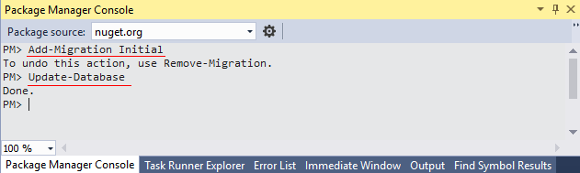

4. ОФОРМЛЕНИЕ ОТЧЕТА
- Отчет должен содержать:
- Исходный код класса Startup.cs
- Исходный код класса контекста данных.
- Коды класса (классов) контроллеров.
- Исходные классы классов фильтров.
- Коды других разработанных классов.
- Исходные коды представлений (Views).
- Копии экранов браузера, демонстрирующие отображение представлений (Views).

5. КОНТРОЛЬНЫЕ ВОПРОСЫ

- Характеристика средства взаимодействи ASP.NET Core приложения со средой, в которой оно запущено.
- Понятие Dependency injection (DI) или внедрения зависимостей. Способы реализации в ASP.NET Core.
- Cервисы и их применение. Создание собственных сервисов.
- Реализация шаблона MVC (Model View Controller) в ASP.NET и Visual Studio.
- Общая характеристика контроллеров (Controllers): создание, методы, методы действий, возвращаемые результаты, способы вызова.
- Результаты действий, классы ContentResult и JsonResult. Переадресация.
- Переопределение контроллеров. Контекст контроллера.
- Внедрение зависимостей. Передача зависимостей контроллеру.
- Жизненный цикл объектов при внедрении зависимостей. Передача конфигурации в контроллер.
- Способы получение данных контроллером.
- Передача параметров из представлений в контроллер. Стандартный привязчик DefaultModelBinder.
- Передача данных из метода действия контроллера в представление. Примеры.
- Для чего используются объекты ViewBag и ViewData? В чем их отличие?
- Маршрутизация URL запросов ASP.NET MVC приложением.
- Как настраивается маршрутизация при наличии в проекте областей (Area)?
- Для чего используются и в чем отличие классов ActionResult, PartialViewResult, ViewResult?
- Общая характеристика фильтров в MVC Framework. Синхронный и асинхронный интерфейс.
- Область действия фильтров. Изменения порядок выполнения областей
- Конвейер фильтров. Выход из конвейера фильтров.
- Передача параметра в фильтр.
- Дайте характеристику фильтрам авторизации.
- Дайте характеристику фильтрам ресурсов.
- Дайте характеристику фильтрам действий.
- Дайте характеристику фильтрам результатов.
- Дайте характеристику фильтрам исключений.
- Как организовать фильтрацию данных на Web-странице по одному или нескольким полям.
- Как организовать сортировку таблично представленных данных на Web-странице.

6. ЛИТЕРАТУРА
1. Пример на GitHub - https://github.com/Olgasn/GomelRectorCouncil
2. Пример на GitHub https://github.com/Olgasn/FuelStation/tree/caching
3. Руководство по EntityFramework Core https://metanit.com/sharp/entityframeworkcore/
4. Руководство по ASP.NET Core 2.0 - https://metanit.com/sharp/aspnet5/
5. Руководство по ASP.NET Core MVC - https://docs.microsoft.com/ru-ru/aspnet/core/mvc/overview
6. Руководство по ASP.NET Core - https://docs.microsoft.com/ru-ru/aspnet/core/

